## 标签获取法（id.elementsgetbyTagName(‘tag’)）

1.基础写法：（获得页面上全部的li标签）

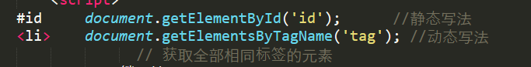

1. 继承写法：

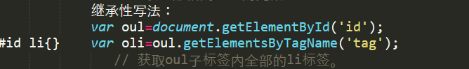

1. 数组特性：只要用到bytagname必须使用中括号。

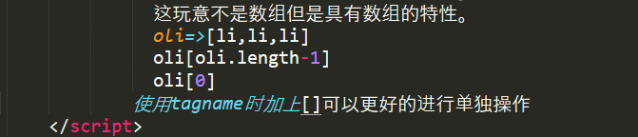

## 特性:动态;

1.在介绍特性之前先加上一个在title里添加东西的方法。

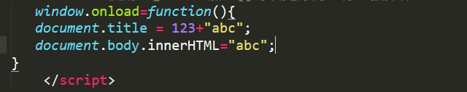

不同类型的元素像拼接要加上连接符+

Title里的东西可以直接改但是body里的东西要加上innerHTML:

Id方法获取的元素在针对windows加载完之后再执行的他下方的方法所添加的元素是没法操作，而bytagname是可以的。

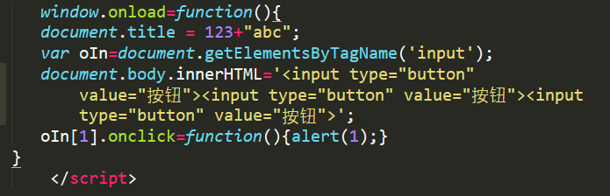

效果

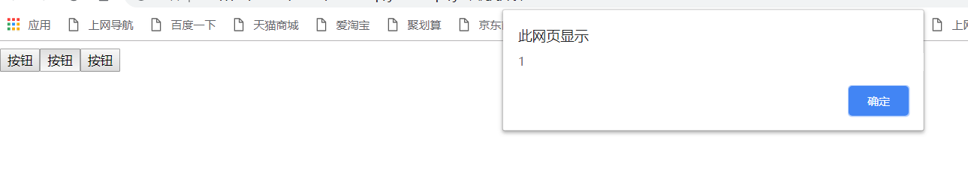

注意：

1. Tagname经常和for连用因为byid是只能一个一个来赋值的。

2.用for给tagname选取的元素赋值的时候通常会遇到tagname的对象只有一个那么就必须在声明的时候这样来写。

Var jj=document。Getelementbytagername（‘div’）[0];

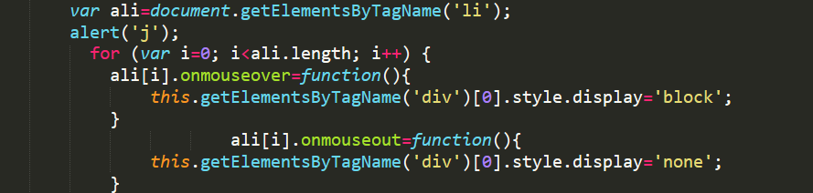

第一个从整个文档里获取的li所以有多个数组元素不需要在后面加【】

而第二个每一个li里只有一个div所以要加[];